全国大学生电子设计竞赛
2026年全国大学生电子设计竞赛赛区赛（TI杯）

设 计 报 告

题 目： 车载平衡滚球运动控制系统（H题）
学 校：
指 导 老 师：
参赛队员姓名：
日 期： 2026年08月 日
摘 要
本系统面向H题车载平衡滚球运动控制任务，采用两轮差速底盘与单万向轮支撑结构。底盘以MSPM0G3507为主控制器，经AT8236双H桥驱动两台MG513X电机，使用8路红外光电模块检测黑色环形路线；滚球装置采用42步进电机和连杆机构改变25 cm PPR凹槽摆杆的倾角。MaixCAM Pro完成钢球图像采集、灰度特征定位、速度估计及位置-速度级联控制，并向步进电机驱动器发送绝对位置指令。软件中设置了红外黑白归一化、循迹偏差加权、输出限幅、积分抗饱和、摆角变化率限制、丢线停车和丢球回水平等措施。目前系统处于初步联调阶段，已完成总体方案、机械装配与主要程序框架；静态±5 cm往返、AB段行驶、整圈稳定和任意目标位置的最终测试数据为[待实测]。
关键词：MSPM0G3507；红外循迹；MaixCAM Pro；级联PI；步进电机；平衡滚球

目 录
当前方案基线 2
• 系统方案设计 6
任务分析与指标分解 6
总体方案 6
方案论证与选择 6
• 理论分析与控制方法 8
差速底盘运动学 8
八路红外归一化与循迹误差 8
摆杆-钢球简化模型 8
球位视觉测量与速度估计 8
位置-速度级联控制 9
连杆非线性补偿 9
• 硬件电路设计 10
硬件组成 10
底盘驱动与接口 10
电源与抗干扰设计 11
• 机械结构设计 12
总体布局 12
结构参数与待确认尺寸 12
连杆标定方法 12
• 软件设计 14
软件任务划分 14
底盘循迹流程 14
滚球控制流程 14
当前程序参数 14
通信与安全处理 15
• 测试方案与测试结果 16
测试仪器与公共条件 16
基础标定测试 16
红外黑白标定 16
底盘电机启动与一致性 16
视觉与机构标定 17
赛题功能测试 17
静态O→+5 cm→-5 cm测试 17
底盘循迹与停车测试 17
移动滚球综合测试 18
测试结果分析模板 18
• 结论与改进方向 19
参考文献 19
附录A 调试记录与提交检查表 20
参数版本记录 20
提交检查表 20

系统方案设计

任务分析与指标分解
系统需在车体尺寸不超过35 cm×25 cm、仅使用红外光电模块循迹的条件下，完成环形路线行驶、起点停车、钢球静态往返定位以及移动状态下的中心点或任意位置稳定。赛题对报告重点考查方案论证、循迹与摆杆控制理论、电路和程序流程、测试数据完整性及图表规范性。因此设计上将整机拆分为底盘循迹、滚球平衡、图传记录和人机交互四个子系统。
表1-1 赛题指标分解
项目 | 任务 | 关键指标
图传 | 实时显示并完整记录钢球运动视频 | 画面覆盖完整摆杆，可回放
底盘基础 | A点启动，顺时针一圈后停回A点 | 总时间≤20 s；停车偏差≤2 cm
静态滚球 | O→+5 cm→-5 cm并稳定 | 总时间≤5 s；±5 cm最大误差≤1 cm
AB段动态 | A点出发并通过B点，球稳定在O | AB时间≤8 s；误差绝对值≤1 cm
整圈中心 | 顺时针一圈通过A点，球稳定在O | 总时间≤30 s；误差绝对值≤1 cm
整圈任意点 | 球从任意指定位置开始并保持 | 总时间≤30 s；误差绝对值≤1 cm
机械约束 | 25 cm PPR凹槽，左端铰接 | h≥5 cm；球直径约1 cm；摆杆不超车身

总体方案
底盘采用前置8路红外阵列检测黑线横向位置，MSPM0G3507根据归一化后的加权偏差生成左右轮速度目标，AT8236驱动两台MG513X电机实现差速转向，万向轮提供第三点支撑。滚球部分由固定在摆杆上方的MaixCAM Pro检测钢球纵向坐标，经位置外环和速度内环计算目标摆角，再由连杆标定关系换算为42步进电机绝对角度。两个控制分支并行运行，按键统一触发计时和任务状态机。
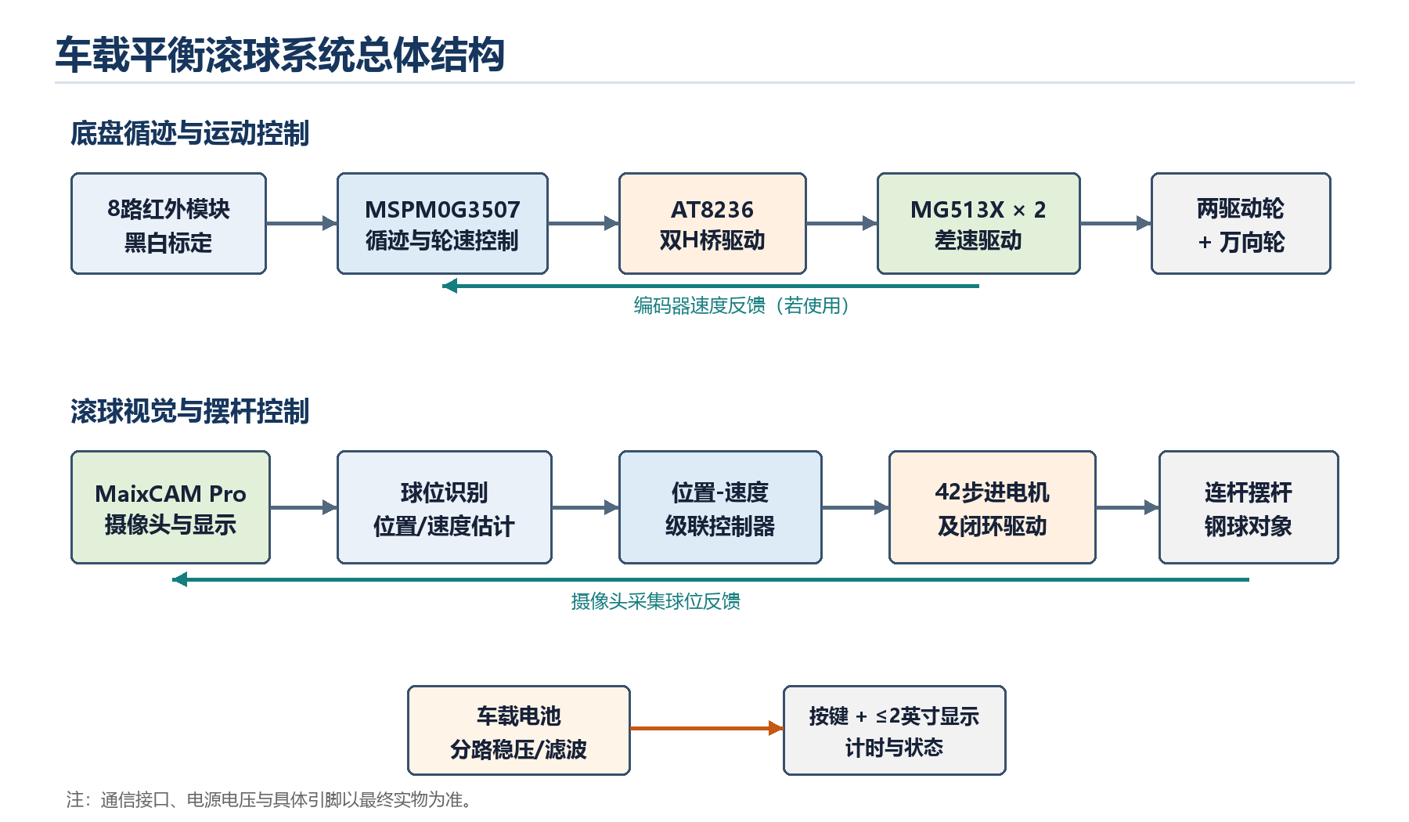
图1-1 系统总体结构框图

方案论证与选择
表1-2 主要方案比较
对象 | 备选方案 | 选用方案 | 选择理由
底盘结构 | 四轮/履带 | 双驱动轮+万向轮 | 结构轻、差速控制简单，降低滚球机构的载荷与装配复杂度
循迹传感 | 摄像头识别赛道 | 8路红外模块 | 满足赛题仅允许红外光电循迹的约束，实时性高
摆杆执行 | 舵机直接驱动 | 42步进电机+连杆 | 角度分辨率和保持力更高，可通过连杆放大分辨率
球位检测 | 阈值连通域/圆检测 | 灰度投影+连续跟踪 | 摆杆ROI固定时计算量小，对60 fps控制更友好
滚球控制 | 单位置PID | 位置-速度级联PI | 内环抑制速度过冲，外环实现目标位置跟踪

当前边界 图传发送/接收方式、步进驱动器确切型号和最终供电电压尚未定稿，正文采用接口级描述并在硬件表中保留待确认项。

理论分析与控制方法

差速底盘运动学
设左右轮线速度分别为vL、vR，驱动轮轮距为B，则车体中心线速度v和偏航角速度ω可近似表示为：
v = (vR + vL) / 2， ω = (vR - vL) / B
循迹控制器输出差速修正量Δv，以基础速度v0为前馈，形成vL*=v0-Δv、vR*=v0+Δv。若启用编码器闭环，两侧轮速控制器分别将速度误差转换为PWM占空比；转向正负号须在首次架车测试中确认。

八路红外归一化与循迹误差
每一路传感器先分别采集白色背景值Wi和黑线值Bi，当前采样值为Ri。归一化结果Gi限定在0～1000：
Gi = sat[ (Ri - Wi) × 1000 / (Bi - Wi) ]， i = 0, 1, …, 7
当前程序采用从左到右[7，5，3，1，-1，-3，-5，-7]的权值。线位置误差按加权平均计算：
e = 100 × Σ(wi Gi) / [7 × ΣGi]
控制器对e进行低通滤波后执行PID运算，并设置积分限幅、输出限幅、断线保持和盲转恢复。最终提交时应依据传感器实际安装方向确认权值符号，并记录白/黑标定跨度。

摆杆-钢球简化模型
忽略空气阻力并假设钢球无滑动滚动，摆杆小角度倾斜θ时，钢球沿杆方向的加速度可近似为：
x¨ ≈ (5/7) g sinθ ≈ (5/7) g θ
实际系统还包含凹槽曲率、滚动摩擦、车体加速度、机构间隙和摄像头延迟，因此上述模型只用于确定控制方向和初始量级。最终参数以静态阶跃和移动扰动实验为准。

球位视觉测量与速度估计
MaixCAM Pro在摆杆内侧设置固定ROI，将RGB图像转为灰度并沿竖直方向求平均，得到一维灰度曲线。通过大尺度背景估计与局部平滑获得暗度峰值，在上一帧附近限制搜索窗口，再利用峰值邻域加权质心求钢球中心像素xpx。
x = (xpx - x0) / kpx， v = LS-slope{(tj, xj)}
式中x0为中心点O对应像素，kpx为每厘米像素数；速度v由约150 ms时间窗内的位置样本最小二乘斜率得到，再进行低通滤波。启动时将钢球放在O点可自动修正x0，kpx必须用已知刻度实测。

位置-速度级联控制
外环根据目标位置xr与测量位置x的误差生成目标速度vr，内环根据目标速度与估计速度v的误差生成目标摆角θr：
ex = xr - x， vr = sat(Kpx ex + Kix ∫ex dt)
ev = vr - v， θr = sat(Kpv ev + Kiv ∫ev dt)
控制输出还经过摆角限幅和角度变化率限制，再按连杆标定曲线换算为电机角度。当前程序在检测持续丢失超过150 ms时清空积分并缓慢回到水平位置，避免视觉失效后机构继续偏转。
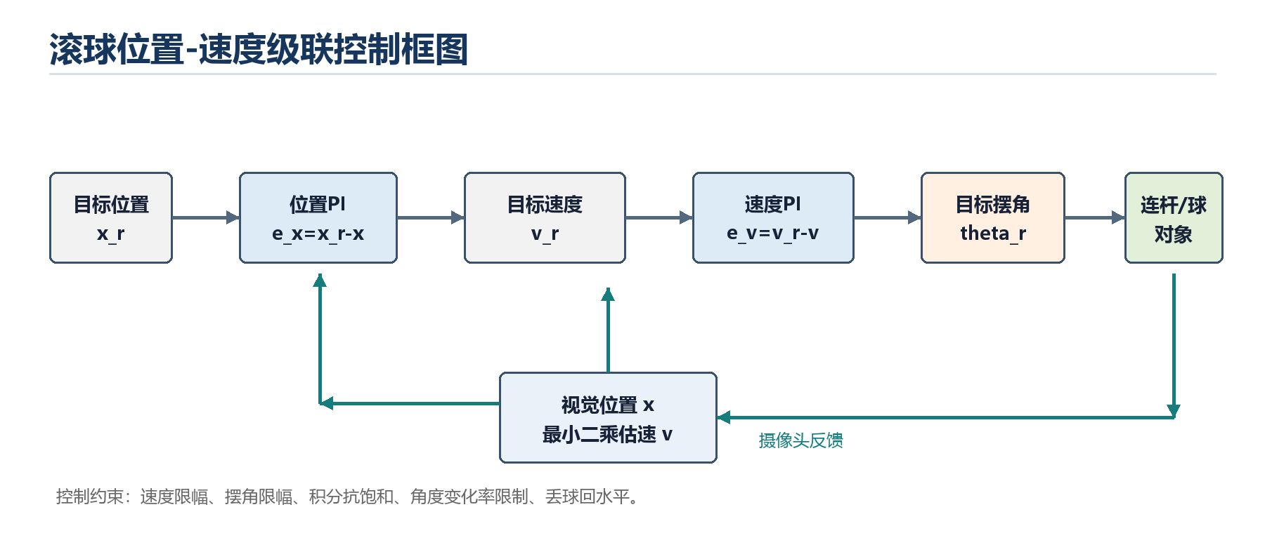
图2-1 滚球位置-速度级联控制框图

连杆非线性补偿
由于电机轴角与摆杆倾角并非严格线性，调试时在若干已知摆杆角度θj下记录电机绝对角度αj，并采用分段线性插值获得命令α(θ)。这种方法不依赖连杆理想尺寸，可同时补偿装配偏差和轻微非线性。

硬件电路设计

硬件组成
表3-1 主要硬件组成
模块 | 器件 | 作用 | 状态
底盘主控 | MSPM0G3507 | 读取红外、按键与编码器，执行循迹/轮速控制和计时显示 | 已确定
电机驱动 | AT8236 | 双路H桥，20 kHz PWM驱动两台直流减速电机 | 已确定
底盘电机 | MG513X ×2 | 左右轮差速驱动；编码器参数[待确认] | 已确定
支撑 | 万向轮 | 构成三点支撑并减小转向阻力 | 已确定
循迹 | 8路红外光电模块 | 采集黑线横向分布，只用于循迹 | 已确定
视觉主控 | MaixCAM Pro | 钢球检测、速度估计、级联控制及画面显示 | 已确定
执行机构 | 42步进电机+驱动器 | 通过连杆调节摆杆活动端高度 | 驱动器型号[待确认]
显示与按键 | ≤2英寸显示屏+启动键 | 显示计时与状态，满足赛题约束 | 型号[待确认]
电源 | 车载电池+多路稳压 | 动力、步进、主控/传感器分路供电并共地 | 电压/容量[待实测]

底盘驱动与接口
AT8236的两路输入分别由MSPM0G3507定时器PWM通道控制。当前底盘程序使用20 kHz边沿对齐PWM；换向前先将同桥两路关断并留出约2 μs死区，以降低桥臂直通风险。两台MG513X分别连接左右驱动轮，万向轮布置在车体纵向中心线上。
红外模块通过多路选择线S0～S2和一路ADC采样8个通道；每次切换后等待约5 μs，丢弃首次ADC结果并对后续4次采样取平均。实际接线应以最终PCB和主控资源表为准。
表3-2 建议接口分配表
接口对象 | 信号 | 连接端 | 当前说明
8路红外 | S0/S1/S2 + ADC | MSPM0G3507 | 5 V或3.3 V兼容性[待确认]
左/右AT8236 | 各2路PWM | MSPM0G3507 | 20 kHz；方向翻转留死区
编码器 | A/B相或单边计数 | MSPM0G3507 | 每米脉冲数[待实测]
MaixCAM Pro→步进驱动 | UART | 115200 bit/s初值 | 当前程序/dev/ttyS0，地址0x01
启动按键 | GPIO输入 | MSPM0G3507 | 低电平/高电平有效[待确认]
计时显示 | I²C/SPI | MSPM0G3507 | 屏幕尺寸不大于2英寸

电源与抗干扰设计
动力电机、步进电机和数字控制部分应分路供电，在电池入口设置总开关、保险或自恢复保护。AT8236与步进驱动器附近配置大容量电解电容和高频去耦，MaixCAM Pro与MSPM0G3507使用独立稳压支路。所有控制地必须可靠共地，电机线与摄像头/ADC线分开走线，必要时在传感器电源端增加LC或RC滤波。
上电检查 先断开电机负载，逐路核对电压和极性；确认摆杆机械居中后再使能步进电机。驱动器额定电流、限流值和电池容量必须在联调完成后写入表3-1。

机械结构设计

总体布局
机械方案以“26年H题车载水平小球”文件夹中的H42装配体为基础。装配体包含42步进电机/NEMA17 17HS4401、625ZZ轴承、Axis转轴、Top_body、Bottom、Sheet_metal、PCB、连接盖和水管铰链等部件。左端通过铰链固定在距车体平板不小于5 cm的位置，右端由步进电机通过连杆抬升或下降。
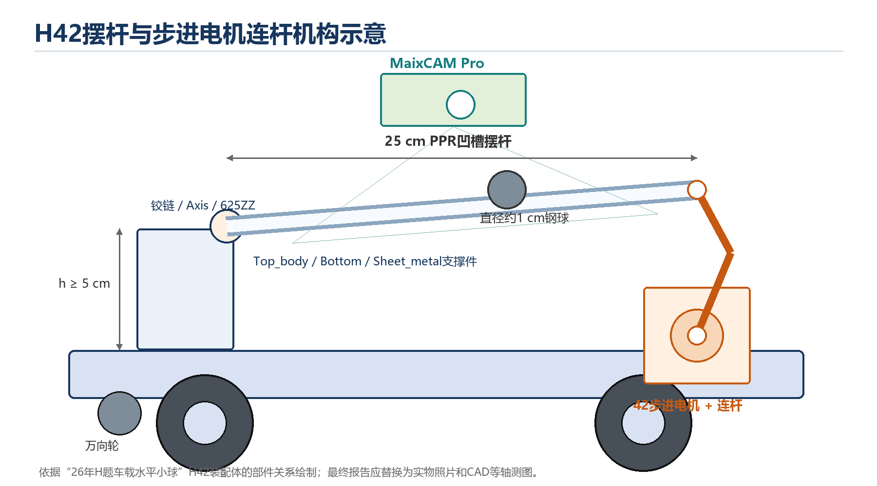
图4-1 H42摆杆与连杆机构示意
摆杆使用赛题规定的25 cm、4分PPR水管改造凹槽，内壁保持原状且光滑。摄像头固定在摆杆上方，视场覆盖完整刻度和两端极限位置；连杆运动范围内不得与摄像头、车架、线缆和钢球防滚落挡片干涉。

结构参数与待确认尺寸
表4-1 机械结构参数
参数 | 设计值 | 依据 | 状态
PPR摆杆长度 | 25 cm | 赛题规定 | 已确定
摆杆外径/壁厚 | 约2 cm / 0.34 cm | 赛题规定 | 已确定
铰接点高度h | ≥5 cm | 赛题规定 | [待实测]
车体外廓 | ≤35 cm×25 cm | 赛题规定 | [待实测]
电机到摆杆连杆长度 | [待实测] | H42装配体/实物 | 影响角度映射
摆杆最大安全倾角 | 建议初调±2° | 当前程序限幅 | [待实测]
摄像头高度与俯角 | [待实测] | 完整覆盖25 cm摆杆 | [待确认]

连杆标定方法
将摆杆调至机械水平并将该位置定义为电机零点。在活动端附近放置数字倾角仪，分别命令电机到若干正负角度，待机构稳定后记录实际摆杆角度。建议至少采集-2°、-1°、0°、+1°、+2°五点，并从正反两个方向重复，以评估回差。
表4-2 连杆角度标定记录
摆杆角度θ/(°) | 正向电机角α/(°) | 反向电机角α/(°) | 回差/备注
-2.0 | [待实测] | [待实测] | [待实测]
-1.0 | [待实测] | [待实测] | [待实测]
0.0 | 0.0 | 0.0 | 水平基准
+1.0 | [待实测] | [待实测] | [待实测]
+2.0 | [待实测] | [待实测] | [待实测]

软件设计

软件任务划分
系统软件分为底盘固件和MaixCAM Pro视觉控制程序。底盘固件负责ADC/PWM/编码器/按键/显示等实时任务；视觉程序负责图像采集、球位检测、速度估计、任务状态机和步进电机命令。两部分分别设置安全状态，避免任一控制分支失效时造成整机持续运动。
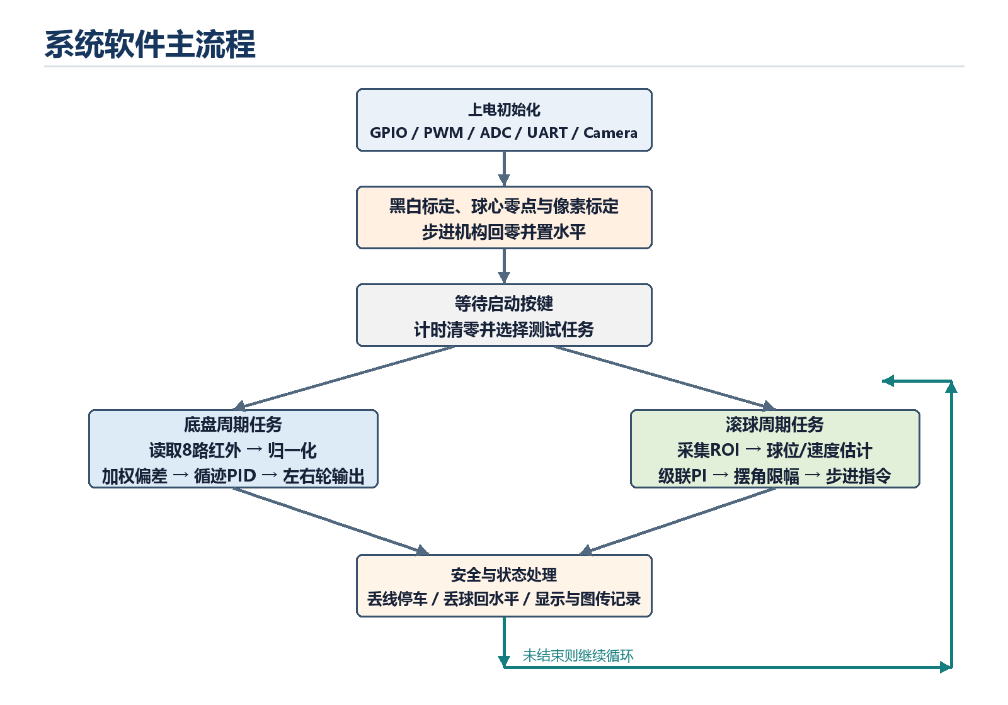
图5-1 系统软件主流程

底盘循迹流程
启动前短按按键依次采集白色背景和黑线参考值。启动后以固定周期轮询8路ADC，完成每通道归一化和加权误差计算；误差低通滤波后进入PID，输出转换为左右轮差速量。若各通道归一化和低于可见阈值，则根据最近转向方向短时保持或盲转；超过恢复时限仍未重新识别黑线时立即停车并显示故障。

滚球控制流程
当前MaixCAM Pro程序按640×480、60 fps采集图像，在固定ROI内识别钢球。控制周期初值为30 Hz，显示刷新为10 Hz。检测有效时先将像素坐标换算为厘米并滤波，再用150 ms滑动时间窗估计速度；级联控制器生成目标摆角，经分段标定映射后以115200 bit/s串口发送绝对位置命令。
任务3状态机依次执行“前往+5 cm→稳定确认→前往-5 cm→稳定确认→保持”。当前稳定判据初值为位置误差≤0.5 cm且速度绝对值≤1.0 cm/s，连续保持500 ms；这些阈值须根据最终评分判据和实测噪声调整。

当前程序参数
表5-1 视觉与滚球程序初始参数
参数 | 当前值 | 属性 | 后续处理
图像分辨率/帧率 | 640×480 / 60 fps | 当前代码 | 确认现场光照下稳定帧率
ROI | x=20～620，y=200～280 | 当前代码 | [待复核]
像素比例 | 22.4 px/cm | 当前初值 | 必须用刻度重新标定
滚球控制频率 | 30 Hz | 当前代码 | 记录实际平均周期
位置环Kp/Ki | 0.50 / 0.00 | 保守初值 | [待整定]
速度环Kp/Ki | 0.10 / 0.00 | 保守初值 | [待整定]
目标速度限幅 | ±5.0 cm/s | 当前代码 | [待复核]
摆杆角度限幅 | ±2.0° | 当前代码 | 先小角度安全调试
步进电机速度/加速度 | 100 rpm / 80 | 当前代码 | 单位和驱动器含义[待确认]
电机绝对角限制 | ±12° | 当前代码 | 与机械极限联调

通信与安全处理
视觉程序上电后先查询步进电机连接状态，再执行使能与零点设置。每次输出前进行角度限幅和命令死区判断；程序退出时将摆杆返回水平并失能。正式系统还应加入机械限位或软件双重限位、串口应答超时、驱动故障码记录和急停处理。
调试顺序 先断开钢球并验证机构方向与极限，再放球整定速度环，最后整定位置环；移动底盘测试应在静态滚球测试稳定后进行。

测试方案与测试结果

测试仪器与公共条件
测试场地按赛题尺寸制作：黑线宽1.8±0.2 cm，AB、CD直线段各1.5 m，BC、DA为半径0.5 m的半圆弧。所有动态测试记录电池电压、赛道光照、球位目标、整圈时间、最大误差和是否脱线；图传接收端同时保存完整视频。
表6-1 测试仪器
仪器 | 型号 | 用途
数字万用表 | [待填型号] | 电源电压、稳压输出
数字倾角仪 | [待填型号] | 摆杆水平与角度标定
钢尺/游标卡尺 | [待填型号] | 停车偏差、球位刻度、机构尺寸
摄像头录像/上位机 | MaixCAM Pro + [待填接收端] | 球位轨迹、测试视频回放
秒表/车载计时 | [待填] | AB段和整圈时间核对

基础标定测试

红外黑白标定
表6-2 八路红外标定数据
通道 | 白色ADC | 黑线ADC | 跨度绝对值 | 判定
G0 | [待实测] | [待实测] | [待实测] | 通过/不通过[待填]
G1 | [待实测] | [待实测] | [待实测] | 通过/不通过[待填]
G2 | [待实测] | [待实测] | [待实测] | 通过/不通过[待填]
G3 | [待实测] | [待实测] | [待实测] | 通过/不通过[待填]
G4 | [待实测] | [待实测] | [待实测] | 通过/不通过[待填]
G5 | [待实测] | [待实测] | [待实测] | 通过/不通过[待填]
G6 | [待实测] | [待实测] | [待实测] | 通过/不通过[待填]
G7 | [待实测] | [待实测] | [待实测] | 通过/不通过[待填]

底盘电机启动与一致性
表6-3 底盘电机启动阈值
方向 | 最小稳定启动占空比 | 空载速度/编码器值 | 备注
左轮正转 | [待实测]% | [待实测] | [待实测]
左轮反转 | [待实测]% | [待实测] | [待实测]
右轮正转 | [待实测]% | [待实测] | [待实测]
右轮反转 | [待实测]% | [待实测] | [待实测]

视觉与机构标定
表6-4 视觉与机械标定结果
项目 | 结果 | 方法
O点像素x0 | [待实测] px | 钢球放中心，采集20帧均值
像素比例kpx | [待实测] px/cm | 使用-10 cm与+10 cm刻度标定
位置静态噪声 | [待实测] cm峰峰值 | 钢球固定，记录10 s
处理帧率 | [待实测] fps | 记录平均值与最低值
控制周期 | [待实测] ms | 记录平均值与最大值
机械回差 | [待实测]° | 同一摆角正反向到达比较

赛题功能测试

静态O→+5 cm→-5 cm测试
表6-5 静态滚球往返测试
次数 | 总时间/s | +5 cm最大误差/cm | -5 cm最大误差/cm | 稳态波动/cm | 判定
1 | [待实测] | [待实测] | [待实测] | [待实测] | [待填]
2 | [待实测] | [待实测] | [待实测] | [待实测] | [待填]
3 | [待实测] | [待实测] | [待实测] | [待实测] | [待填]
4 | [待实测] | [待实测] | [待实测] | [待实测] | [待填]
5 | [待实测] | [待实测] | [待实测] | [待实测] | [待填]

底盘循迹与停车测试
表6-6 底盘整圈循迹与停车测试
次数 | 整圈时间/s | 停车偏差/cm | 是否全程在线 | 备注
1 | [待实测] | [待实测] | 是/否[待填] | [待填]
2 | [待实测] | [待实测] | 是/否[待填] | [待填]
3 | [待实测] | [待实测] | 是/否[待填] | [待填]
4 | [待实测] | [待实测] | 是/否[待填] | [待填]
5 | [待实测] | [待实测] | 是/否[待填] | [待填]

移动滚球综合测试
表6-7 移动滚球综合测试
测试项目 | 时间要求 | 误差要求 | 实测时间/s | 最大误差/cm | 判定
AB段中心保持 | ≤8 s | ≤1 cm | [待实测] | [待实测] | [待填]
整圈中心保持 | ≤30 s | ≤1 cm | [待实测] | [待实测] | [待填]
整圈任意目标-5 cm | ≤30 s | ≤1 cm | [待实测] | [待实测] | [待填]
整圈任意目标+5 cm | ≤30 s | ≤1 cm | [待实测] | [待实测] | [待填]
整圈任意目标[待填] cm | ≤30 s | ≤1 cm | [待实测] | [待实测] | [待填]

测试结果分析模板
底盘方面，系统在[待填]光照和[待实测] V电池电压下完成[待填]/[待填]次整圈测试，平均用时为[待实测] s，最大停车偏差为[待实测] cm。主要误差来源为[待填：传感器高度/轮胎打滑/左右轮差异/转弯速度等]。
滚球方面，静态往返总时间为[待实测] s，+5 cm与-5 cm最大误差分别为[待实测] cm和[待实测] cm；移动整圈时最大误差为[待实测] cm。主要误差来源为[待填：视觉延迟/反光/机构回差/车体纵向加速度等]。
针对上述问题，采取[待填：降低转弯基础速度、分段调度PID、重新标定像素比例、减小连杆间隙、增加光照遮罩等]措施后，指标变化为[待实测]。应在最终报告中给出调整前后的对比数据或曲线。

结论与改进方向
本设计形成了由MSPM0G3507底盘控制器和MaixCAM Pro视觉控制器协同工作的车载平衡滚球系统。底盘采用8路红外检测和差速驱动，滚球装置采用42步进电机与连杆机构，视觉端使用球位/速度估计和位置-速度级联控制。现阶段已完成总体方案、H42机械装配体和主要软件框架，尚需通过完整联调补齐性能结论。
后续工作重点包括：完成红外与电机一致性标定；确定步进驱动器、电源和接口；测量连杆分段映射与回差；先整定滚球速度环再整定位置环；最后在AB段和整圈工况下联合调整底盘速度曲线与滚球控制参数。最终结论应逐项引用第6章数据，明确是否达到20 s/30 s、2 cm停车偏差和1 cm球位误差要求。
最终提交前 删除初稿使用说明和所有橙色占位符，补充实物图、关键电路图、测试曲线、图传记录说明及完整参考文献。

参考文献
[1] 2026年全国大学生电子设计竞赛赛区赛（TI杯）H题：车载平衡滚球运动控制系统，2026。
[2] Texas Instruments. MSPM0G3507 Datasheet / Technical Reference Manual，[待补版本与访问日期]。
[3] AT8236双通道直流电机驱动器数据手册，[待补厂商与版本]。
[4] Sipeed. MaixCAM Pro硬件与MaixPy开发文档，[待补版本与访问日期]。
[5] 42步进电机及所用驱动器通信协议，[待确认型号后补充]。

附录A 调试记录与提交检查表

参数版本记录
表A-1 调试参数版本记录
日期 | 模块 | 修改参数 | 现象/数据 | 结论
[待填日期] | 底盘循迹 | [待填] | [待填] | [待填]
[待填日期] | 滚球速度环 | [待填] | [待填] | [待填]
[待填日期] | 滚球位置环 | [待填] | [待填] | [待填]
[待填日期] | 移动综合 | [待填] | [待填] | [待填]

提交检查表
表A-2 最终提交检查表
检查项 | 完成
封面队伍信息、日期已填写 | □
所有[待填]/[待实测]/[待确认]已处理 | □
目录、页码、图表编号已更新 | □
实物图、CAD图、电路图清晰且有题注 | □
所有测试至少重复3次并保留视频 | □
摘要与结论中的指标和测试表一致 | □
图传接收和存储设备已准备封存 | □
整车外廓、屏幕尺寸和唯一测试点符合要求 | □

